Cara Mining Etherum Dengan PC

1. Buka Situs <https://nanopool.org/>
2. Kemudian Pilih QuickStart Di Bagian Etherum

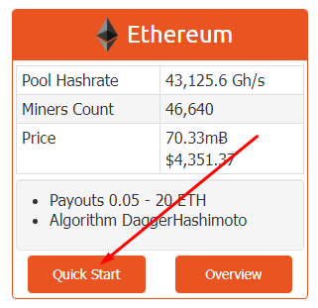

1. Langkah Selanjutnya adalah Mendownload Software Miningnya Dengan Pilih nanominer

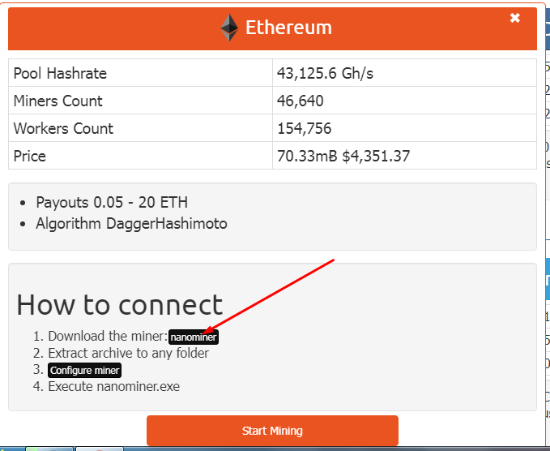

4.Kemudian Kalian Akan Dibawa Kehalaman Github Dan Download Salah Satu Dari nanominer (Saya Sarankan Download Yang  nanominer-windows-3.4.1-cuda11.zip )

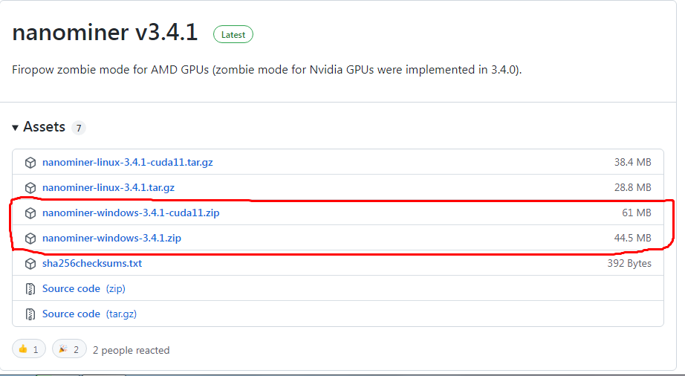

5.Setelah Berhasil Mendownload Kemudian Extrack File Dengan Winrar

6.Buka Folder Hasil Extrack

7.Langkah Selanjutnya adalah mengisi file config pada folder tersebut dengan cara klik kanan pada file config dan pilih edit

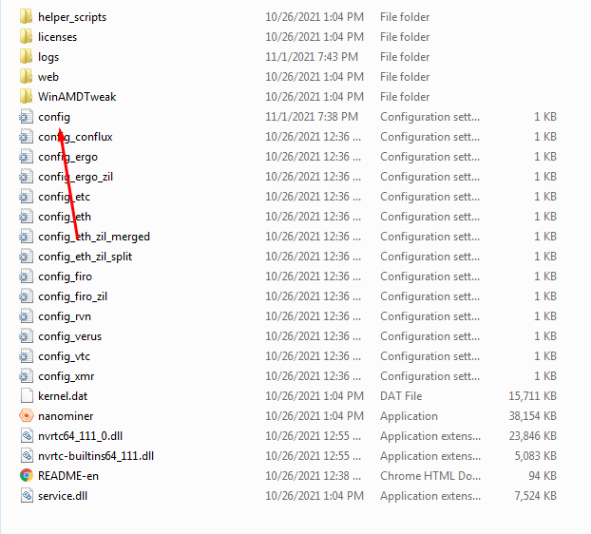

8.Setelah Itu Kalian Akan Melihat Isi dari file config tersebut kemudian kalian tinggal hapus saja semua tulisan yang ada didalamnya dengan cara CTRL+A Dan delete

9.Lalu Kembali Lagi ke website mining tadi pilih lagi quickstart dan pilih configure mining

10.Kalian akan dibawa lagi kehalaman github dan Pilih No 8

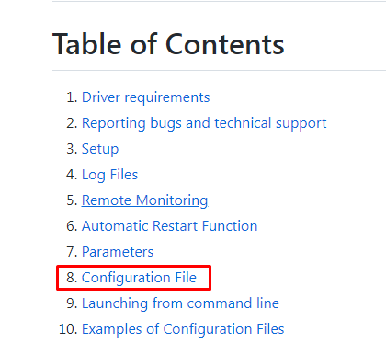

11.Kemudian Scrool Kebawah dan cari tulisan Example of a configuration file for Ethereum:

12.Dan Copy Script Didalamnya atau copy pada yang saya sediakan dibawah ini

[Ethash]

wallet = 0xffffffffffffffffffffffffffffffffffffffff

rigName = rig1

email = someemail@org

pool1 = eth-eu1.nanopool.org:9999

pool2 = eth-eu2.nanopool.org:9999

pool3 = eth-us-east1.nanopool.org:9999

pool4 = eth-us-west1.nanopool.org:9999

pool5 = eth-asia1.nanopool.org:9999

pool6 = eth-jp1.nanopool.org:9999

pool7 = eth-au1.nanopool.org:9999

13.Dan Pastekan Pada File Config Tadi

14.Untuk Mengganti Alamat Wallet kita ke etherum, kita butuh akun indodax maka kalian daftar dulu di <https://indodax.com>

15.Jika Sudah mendaftar maka kalian cari search dan ketik eth dan enter



16.Maka kalian akan menemukan etherum dan klik saja

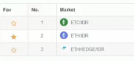

17.Kemudian Kalian akan dibawa kehalaman wallet klik saja pada ikon Deposit/Widraw (ETH) Jika ada notifikasi Pop Up Maka Close saja



18.Dan Klik Saya Mengerti Dan Tampilkan Alamat ETH

19.Copy Wallet ETH Yang muncul Dan Pastekan Kedalam file config tadi

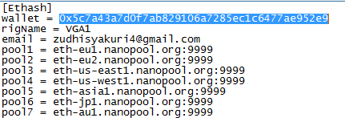

20.Pada rigName isi saja bebas tapi saya isi dengan VGA1 saja dan pada bagian email kalian isi dengan alamat email yang kalian daftarkan pada akun indodax

21.Langkah Terakhir adalah menjalankan software miningnya dengan mengklik pada bagian nanominer

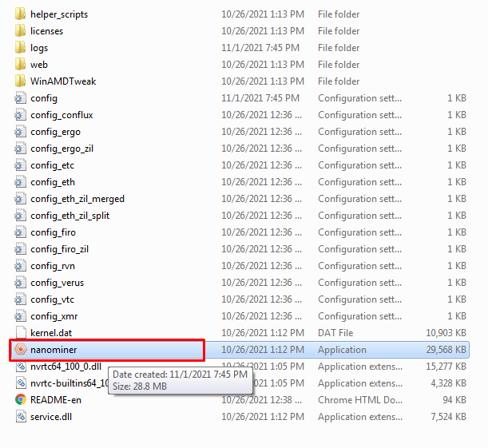

22.Maka akan muncul command promp dan lalu tekan enter jika muncul pop up meminta izin akses internet maka ceklist saja kedua duanya dan pilih Allow Akses

23.Mining Etherum Menggunakan PC sudah berhasil dan kalian biarkan saja command prompnya dan jika ingin menghentikan proses miningnya tinggal klik exit pada bagian pojok kanan atas

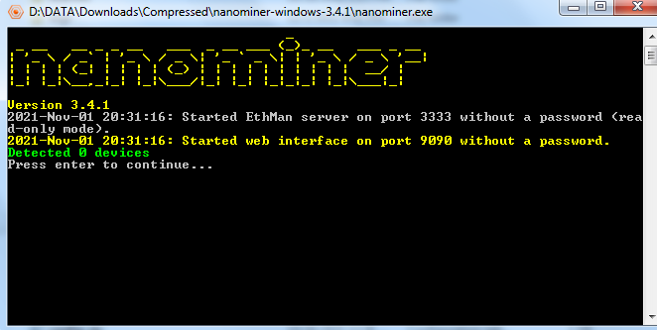

Biar Lebih Jelas Silahkan Tonton Video Berikut Ini

<https://youtu.be/ivzJR4gF7GU>

Created BY Zusyaku